1. 以maven project的方式import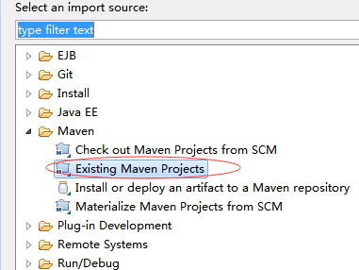
2. 编辑run命令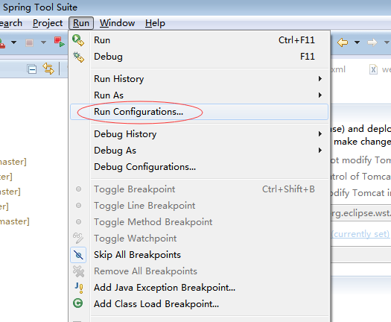
3. 新增一个maven build 用于编译打包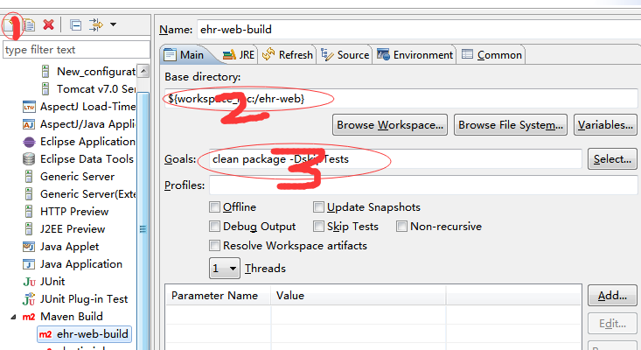

在base directory选择要执行命令的web目录

在 Goals处写mvn命令：clean package –DskipTests

1. 同样新增一个maven build 用于在tomcat中启动web项目。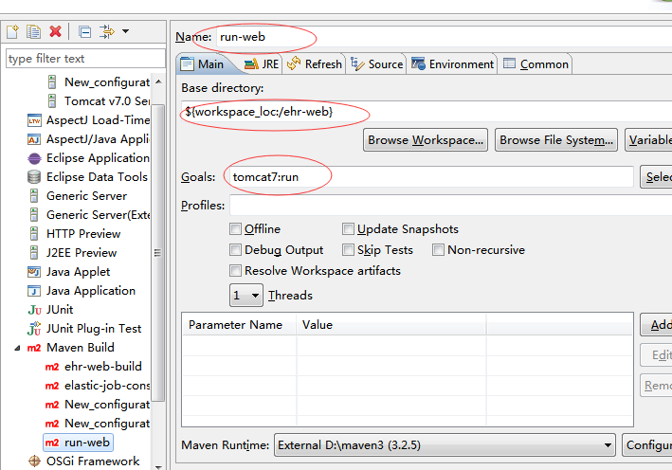

在base directory选择要执行命令的web目录

在 Goals处写mvn命令 tomcat7:run

因为项目中引入了maven的tomcat7插件所以用tomcat7:run

1. 如下图点击run编译打包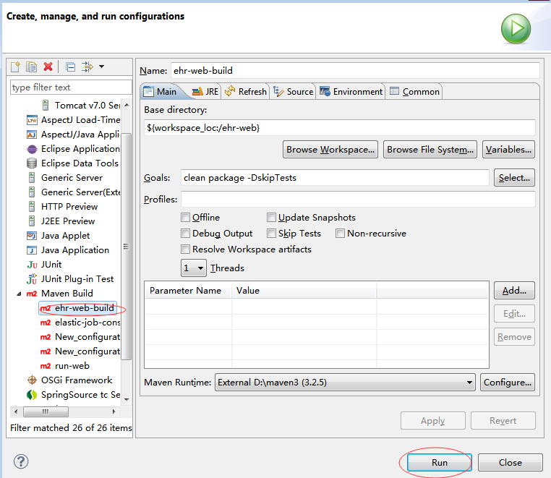
2. 如下图：点击run启动web项目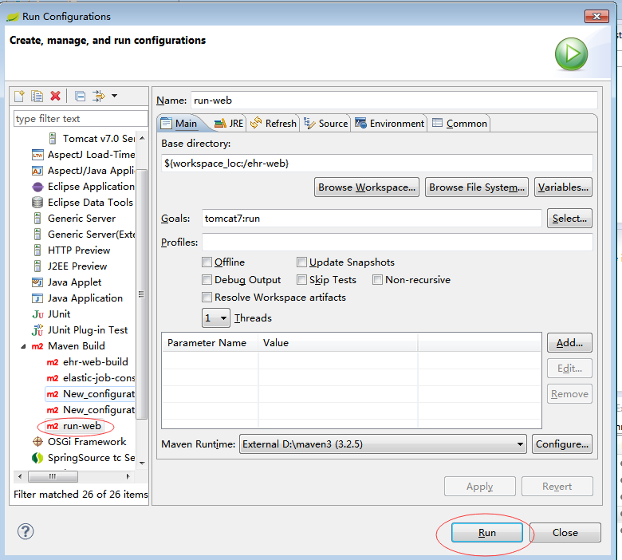
3. 再次执行时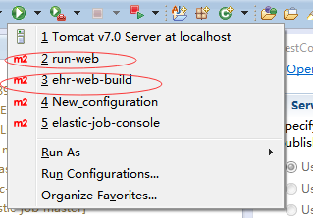可在如图所示地方找到曾经执行过的命令